Что такое скороговорка?

Скороговорка – это жанр устного народного творчества. Специально подобранная фраза или стишок, построенные из труднопроизносимых слов, сочетаний звуков и слогов и предназначенные для проговаривания вслух в быстром темпе.
Русские скороговорки - бесценный материал, ведь они играют огромную роль, помогая ребенку в развитии речи.
Но что интересно, что изначально скороговорки были придуманы, скорее всего, не с этой целью, а исключительно для развлечения. Люди собирались на различные забавы, пели, танцевали, проговаривали скороговорки. Поэтому они относятся к народному фольклору и считаются особым шуточным жанром народного творчества.
Чем полезны скороговорки?
1.Скороговорки развивают речевой аппарат, делают его более совершенным и подвижным.
2.Речь становится правильной, выразительной, четкой, понятной, а ребенок - успешной в будущем личностью. Это главная цель скороговорок, но не единственная.
3.Несмотря на то, что скороговорки читаются быстро, они учат ребенка, торопящегося в речи, произносить фразы более медленно, не «съедая» окончания, так, чтобы его понимали.
4.Разучивая скороговорку, ребенок учится осмысленно относиться к тому, что говорит, взвешивать каждое слово, если не слог, чувствовать связь между словосочетаниями, улавливать очень тонкие нюансы в интонации, смысле, значении.
5.Ребенок также учится не только говорить красиво, но и слушать собственную речь. Это очень полезно и пригодится и в школе.

Как проговаривать скороговорки с ребенком?
Скороговорки придуманы исключительно для проговаривания их вслух. Вначале вы демонстрируете ребенку это, а потом начинаете вместе разучивать стишок. Но при этом существует ряд правил, последовательность действий, которые необходимо соблюдать для того, чтобы добиться положительных результатов в развитии дикции.
Как работать со скороговорками.

Начинайте с простых скороговорок. Например:
- У ежа ежата, у ужа ужата.
- Течёт речка, печёт печка.
- Все бобры для своих бобрят добры.

- Сначала нужно просто выучить скороговорку. Для этого произнесите (прочитайте) её в медленном темпе, чтобы ребенок запомнил.
- Потом поработайте над артикуляцией, четко произнося каждый слог, постепенно увеличивая темп.
- Чтобы ребенку было интересно попросите прошептать, пропеть, произнести его с разной интонацией, в разных “стилях”. Следует не забывать, что вы повторяете не просто набор слов, а предложение, в котором есть какой-то смысл.
- Поиграйте в суфлёра в театре или "читайте по губам".

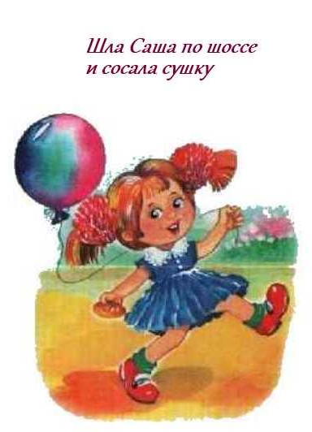

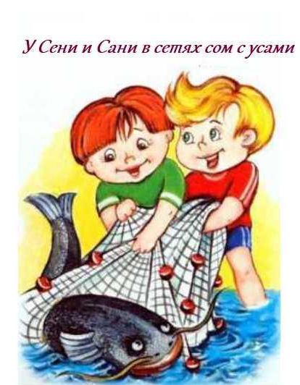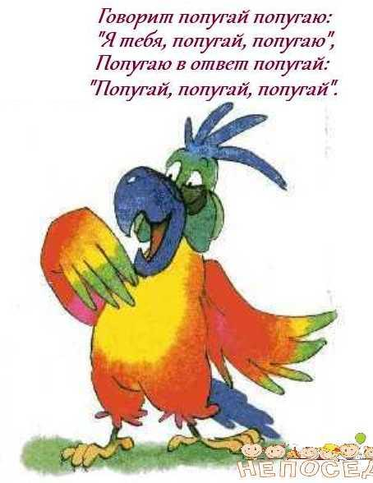

Пусть ваш ребенок говорит красиво! Пусть он вырастет успешным! Пусть совместные занятия принесут вам не только пользу, но и удовольствие!

